АФРИКАНСКАЯ ЧУМА СВИНЕЙ
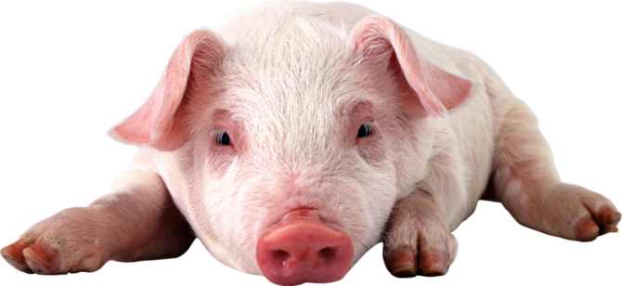
Что всем нам надо знать про опасный вирус

Ужасная зараза
Африканская чума свиней — особо опасная, острозаразная вирусная болезнь домашних и диких свиней. Степень заболеваемости и смертности среди животных достигает 100%. От неё не существует ни лекарств, ни вакцин. Лечение больных животных невозможно и запрещено. Человек африканской чумой свиней не болеет.
В месте вспышки африканской чумы всех свиней убивают, трупы, деревянные хозяйственные постройки, навоз, остатки корма, малоценные предметы ухода уничтожают сжиганием. Земельные участки, свинарники подвергают дезинфекции. Карантин снимают через 30 дней после уничтожения всех свиней, а вопрос их дальнейшего разведения на этом месте рассматривается не ранее, чем через год после снятия карантина.
Вирус этой заразы очень устойчив. В ветчине и солонине он сохраняется до 300 дней, а в замороженном мясе — до 15 лет. Он распространяется молниеносно на большие территории. В случае вспышки АЧС основная задача — ликвидировать очаг в сжатые сроки и не допустить разноса возбудителя.

Что делать свиноводам?
• повысить уровень биологической защиты своего хозяйства;
• обеспечить безвыгульное содержание свиней;
• не покупать поросят без ветеринарных сопроводительных документов;
• покупать корма только с ветсвидетельством;
• не скрывать случаи заболевания и падежа свиней;
• предоставлять поголовье для ветосмотров, вакцинаций и других обработок;
• не выбрасывать трупы животных и отходы от их содержания абы как;
• не пытаться переработать мясо павших или вынужденно убитых свиней;

Как быть нам?
• покупать продукцию свиноводства (колбасу, мясо, копчености, полуфабрикаты и др.) только промышленной выработки в магазине или на рынках, свинину — прошедшую контроль в лаборатории ветсанэкспертизы;
• не посещать территории, на которые наложен карантин по АЧС;
• по возвращении домой из неблагополучных по АЧС регионов подвергать стирке и дезинфекции всю одежду и обувь, а также колеса автомобиля.

Про ответственность
За действия (бездействие), повлекшие за собой возникновение очагов и распространение АЧС, предусмотрена административная ответственность. Возможна и уголовная ответственность.

На заметку
В случае обнаружения трупа дикого кабана, появления признаков заболевания свиней африканской чумой или внезапной их гибели, следует немедленно сообщить об этом в государственную ветеринарную службу.
Телефон ГАУ ТО « Омутинский ветцентр»:
в рабочее время:
3-26-97, 3-27-68.

